**Saltillo, Coahuila Marzo 2021**

Licenciatura en Educación Preescolar

ESCUELA NORMAL DE EDUACIÓN PREESCOLAR DEL ESTADO DE COAHUILA

Observación y análisis de prácticas y contextos escolares

Segundo semestre

“Diario de práctica y observación”.

Nombre del titular: María Efigenia Maury Arredondo

Nombre de la alumna:

Mónica Guadalupe Bustamante Gutiérrez #4

Segundo semestre, sección D.

**Jardín de niños Salvador M. Lima**

**Información General**

**Dirección**: Abraham Cepeda 1626 Colonia Topo chico. Saltillo, Coahuila

**Código postal:** 25284

**Teléfono:** 4162422

El jardín de niños cuenta con 7 grupos.

En total son 149 alumnos de los cuales 77 son mujeres y 72 son hombres.

En el tema del personal tiene 2 administrativos, 5 docentes y

1 directivo sin grupo. En total son 8 personas en el personal.

Es un jardín de tiempo completo.

El horario es de las 8:00 a.m. a 3:20 p.m.

El Jardín cuenta con más de 60 años de experiencia.

Siendo fundado en 1958.

**Directora**: Albina Salas Niño

**Supervisora de la zona:** Leticia Padilla Gámez

**Jefe de sector:** María Agustina Tristan Guell

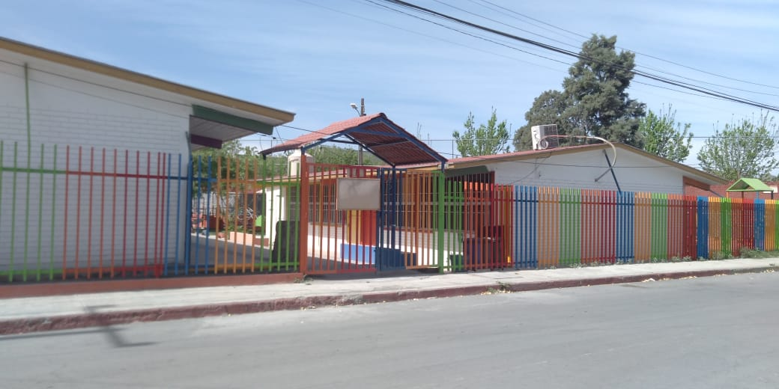**Presidenta de la asociación de padres de familia:** Aida Leticia Castañeda Gordillo

**Día 1.**

La profesora el día 10 de Marzo nos informó de la actividad, nos dijo que tendríamos del 15 al 19 de Marzo para realizarla, nos dio el tiempo necesario para realizar un buen trabajo, yendo al jardín de niños a observar, fotografiar el lugar y entrevistar a alguien del lugar. Nos dio los puntos que necesitamos para realizar el trabajo.

**Día 2.**

El jardín de niños que está cerca de mi casa se llama “Salvador M. Lima”, de mi casa está a tres cuadras lo cual me hizo más sencillo el poder ir.

El jardín de niños se ubica en una comunidad urbana, es de turno matutino con horario de 8 a.m. a 3:20 p.m., por lo que se le conoce como un jardín de tiempo completo.

Frente a él está una escuela primaria y detrás de él una empresa llamada “John Deere” que maneja maquinaria de agricultura y construcción.

Y en el resto del lugar son casas.

En mi primer viaje al lugar solo pude tomar fotografías porque era muy temprano, estaba yendo al gimnasio antes de mis clases.

**Día 3.**

Regresé para entrevistar a la persona cerca del lugar y encontré al señor Mario, que es mecánico, estaba afuera de su casa arreglando un auto.

Lo saludé y me presenté, le informé que soy estudiante en la Normal de Preescolar y que estaba haciendo un trabajo en donde debía investigar acerca del jardín de niños de mi comunidad. El accedió a darme a responder mis preguntas. Fueron la siguientes:

1. ¿Tiene algún pariente o conocido en el jardín de niños?
2. ¿Cuáles son las horas de tráfico vehicular a causa del Jardín de niños?
3. ¿El jardín tiene acceso a seguridad de parte de las autoridades del municipio para la hora de entrada y salida?
4. ¿Cree que el jardín cuenta con las instalaciones adecuadas para brindar un servicio de calidad a los niños?
5. ¿Existen alguna zona de riesgo para los niños?
6. ¿Sabe si los docentes tienen la capacidad de otorgar una educación de calidad?

Las respuestas fueron las siguientes:

1. Mi nieto estuvo ahí hace unos años.
2. Entran temprano y se hace mucho tráfico porque no es muy amplia esta calle y los padres a veces no se estacionan, solo se paran a dejarlos y es lo mismo por las tardes.
3. No, son las maestras las que vigilan a los niños.
4. No, hace unos años nos enteramos de que tuvieron problemas por aguas negras y ratas, cerraron un tiempo
5. No, la calle es corta y los carros al ver tráfico y que es área escolar manejan despacio.
6. No sabría responderle eso, hace muchos años que mi nieto estuvo ahí.